Lycée polyvalent Danton
Brive-la-Gaillarde
Région Nouvelle-Aquitaine
France

Projet de création d'un espace d'application
de gestion administration
à la section d'enseignement professionnel
du lycée polyvalent Danton de Brive
en2018

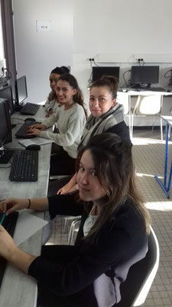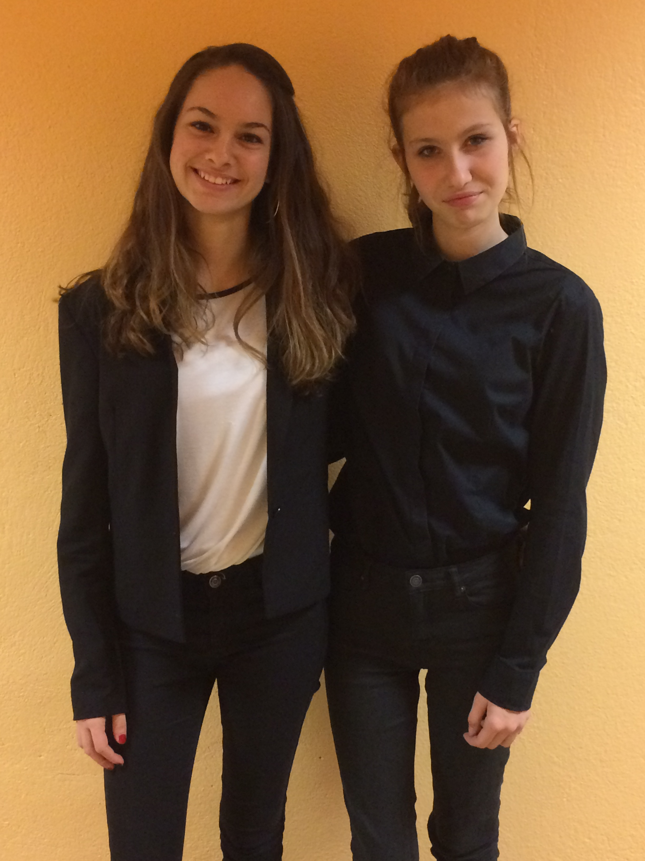

Classe de Terminale Gestion Administration - TGA2

représentée par

Meg RICOLLEAU, Margaux DAOUD & Coleen EROUART
PGAservices – une entreprise virtuelle
d’aide à la promotion d’entreprises et d’associations

CHALLENGE DESTINATION ENTREPRISE 2017/2018

PRESENTATION

A l'issue de notre cursus dans le secondaire, nous, lycéens professionnels obtenons un titre à la fois diplômant et qualifiant. Non seulement, nous devenons bacheliers mais aussi et en même temps techniciens. Ainsi, en tant qu'élèves de la filière GA nous devenons bacheliers assistants commerciaux.

Cela dit, il nous faut trouver un employeur. Mais pas forcément. Pour pouvoir travailler rapidement après l’obtention du baccalauréat et mettre en pratique nos compétences, le statut d'entrepreneur est une possibilité rapide d'entrée sur le marché du travail.

Mais il faut aussi trouver des clients. La création d'un site internet permet de donner de la visibilité à l'entreprise et de faire connaitre ses prestations de service de gestion administration auprès de clients potentiels.
Ce projet d'entreprise virtuelle pourra inspirer la création d'une entreprise de services de gestion administration pour certains lycéens ayant obtenu leur bac professionnel et/ou un BTS de gestion administration. A ce titre, PGAservices s'inscrit au Club d'entrepreneurs lycéens du lycée Danton et participe au Challenge destination entreprise 2017/2018.
Il pourra aussi inspirer la création d'une association comme espace d'application du pôle Gestion Administration au lycée Danton.
https://www.barbeypedagogie.fr/7-activites-pedagogiques/agir-créer-une-entreprise-1/2017-2018-club-d-entrepreneurs-du-lycée-danton/

Remerciements

Nous tenons à remercier M.CHAZARIN, proviseur du Lycée Danton, et Mme BEDOU, proviseure-adjointe de nous avoir permis de participer à ce Challenge. Merci pour leurs nombreux encouragements. Merci beaucoup à M. Guy TRONCAL, Mme Francine LACOMBE, Mme Lucile GUILLEREY, de l'Association Limousine des Chalenges, pour tous leurs bons conseils à la création d'entreprise. Un grand merci à M. Philippe BARBEY, notre professeur de Français enseignement général lié à la spécialité, qui a contribué à corriger et à mettre en forme ce dossier et qui nous a encadrés tout au long de cet exercice. Cette expérience aura été pour nous très formatrice.
Un grand merci sincère à tous.

PGAservices
Une entreprise virtuelle d’aide à la promotion d’entreprises et d’associations

Étape 1 - Présenter notre projet (l'équipe, l'idée, description du service)
1.1 Le Lycée Danton 4
1.2 La filière de formation professionnelle
1.3 L'idée PGAservices pour le Challenge Destination Entreprise 5
1.4 L’équipe des administratrices de PGAservices 7
1.5 Description de PGAservices 8
1.6 Organigramme PGAservices 9

Étape 2 - Définir la faisabilité de l’association, de l'entreprise 10
(interrogation du net)
2.1 L'étude de marché
2.2 La concurrence en Corrèze 13
2.3 Le catalogue des services proposés par PGAservices 14
2.4 Mode de démarchage des clients 15

Étape 3 - Communiquer pour se faire connaître 16
(plate-forme internet, nom, logo, etc.)
3.1 Faire connaître PGAservices
3.2 Une charte graphique PGAservices 17

Étape 4 - Statuts juridiques 18
4.3 La forme en entreprise de PGA services (hypothèse)
Le statut d'autoentrepreneur
La micro entreprise
La loi de finances 2018
- microBIC et microBNC

Étape 5 - Prévoir le chiffre d'affaires et le financement 19
(Hypothèse sur 2 ans, hors taxes)
Le compte de résultat de l’entreprise PGA services (hypothèse)
5.1 Tarif des prestations de services
5.2 Matériel professionnel
5.3 Frais bancaires
5.4 Charges et Impôts
5.5 Comptes de résultats prévisionnels N & N+1

Etape 1
Présentation du projet PGAservices

1.1 Le lycée Danton
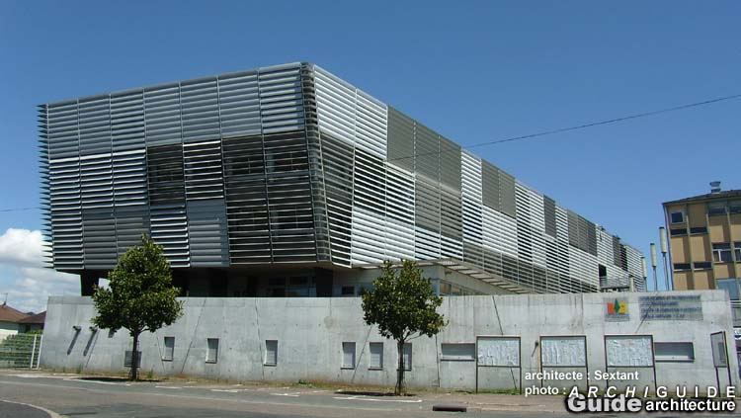

http://www.cite-danton.ac-limoges.fr/

Lycée professionnel Danton
21 rue Evariste gaulois
BP 409
19311 Brive-la-Gaillarde

1.2 La filière de formation professionnelle

http://www.onisep.fr/

Véritable intermédiaire entre le client et l'entreprise, l'assistant commercial joue un rôle essentiel. Traitement des commandes, élaboration de devis, facturation...

Il assure le suivi des clients et de leur dossier. Bien qu'il travaille sur ordinateur, avec des horaires de travail plutôt réguliers, les échanges relationnels sont au cœur de son activité et très variés (clients, collègues, responsables hiérarchiques, prestataires extérieurs, etc.). Le goût du contact et le sens du service sont donc indispensables.

On peut tenter sa chance avec un bac pro gestion-administration mais le niveau de qualification requis est plutôt bac + 2. Accessible aux débutants, la fonction d'assistant commercial peut représenter un tremplin idéal pour acquérir davantage de responsabilités.

Les débouchés, plutôt nombreux, se trouvent dans tous les secteurs d'activité (biens d'équipement, services, industrie...).

Selon l'entreprise où l'assistant commercial travaille, ses missions, son degré d'autonomie et de responsabilité peuvent différer.

Dans certaines entreprises, la maîtrise de l'anglais peut notamment être exigée.

Pratiquer, en plus, une autre langue peut être un réel atout.

1.3 L'idée PGAservices

PGAservices, c'est une entreprise virtuelle d’aide à la promotion d’entreprises et d’associations. L'idée est née des consignes données par l'Education nationale pour la création d'espaces d'applications au sein des lycées professionnels.

Quel est l’intérêt des espaces professionnels ?
La constitution des espaces professionnels s’inspire des résultats des travaux de recherche concernant la formation professionnelle au sein des simulateurs (notamment des simulateurs de vol). On sait que ces situations simulées sont tout autant source d’apprentissage que les situations réelles vécues en PFMP à la différence près que le jeune les acquiert dans un milieu sécurisé qui permet davantage d’erreurs, d’essais et de retours sur l’activité.

On apprend donc en simulation à condition toutefois de pouvoir reproduire le plus fidèlement possible la réalité : c’est l’objet des espaces professionnels, véritables « simulateurs administratifs, que de correspondre le plus fidèlement possible à l’environnement de travail du gestionnaire administratif pour immerger les élèves dans une réalité professionnelle tout en reproduisant les conditions décrites dans le référentiel.
Mais le cadre n’est pas tout, il faut aussi que les activités demandées, les situations proposées correspondent aussi à cette réalité. C’est tout l’intérêt des scénarios que de permettre l’enchaînement des travaux administratifs.
Finalement tout cela n’est rien d’autre que l’application à la filière administrative de ce qui se fait par ailleurs dans les ateliers industriels ou les restaurants d’application…

Comment couvrir les 55 situations (professionnelles du baccalauréat Gestion Administration), chacune comportant, de plus, des niveaux d’aléas, de complexité ?
(...) - la mise en place de « scénarios d’activités » permettant aux élèves de « traverser » plusieurs situations professionnelles au cours d’une même séquence, reproduisant ainsi les conditions réelles de l’activité professionnelle quotidienne. (...)

Les élèves peuvent-ils prendre en charge des projets dans l’établissement ?
Il est prévu dans le référentiel (pôle 4) que les élèves puissent accompagner administrativement tout type de projet, y compris ceux de l’établissement. Cette possibilité est souvent très utilisée par les établissements qui n’avaient pas jusque-là pour chaque projet un accompagnement administratif professionnel. Mais cette prise en charge administrative va souvent naturellement au-delà et les sections deviennent souvent responsables et actrices des projets ; ce qui est à encourager pour mieux faire reconnaître la section au sein de l’établissement.

Comment organiser le travail des élèves, de la classe ?
Tout est naturellement possible mais l’observation du travail des professeurs sur le terrain montre que ceux-ci adoptent plusieurs configurations de classe en fonction de leurs objectifs :

- La classe entière est réservée aux « cours traditionnels », aux apports de savoirs, aux moments de partage et de restitution d’expériences par les élèves, à la mise en place et au bilan des projets, aux interventions de professionnels, ou encore aux prises de décisions collectives notamment dans le cadre des classes entreprise, etc.
- Les ½ groupes sont bien adaptés à l’utilisation de l’espace professionnel, des salles informatiques, à la réalisation des activités pratiques, à la mise en œuvre des scénarios intégrant des échanges entre plusieurs organisations fictives ou encore pour faire fonctionner les mini-entreprises, etc.

- Des petits groupes de 3 ou 4 élèves favorisent la mise en œuvre de scénarios où chacun occupe des postes différents, en activités interdépendantes. Ils sont aussi bien adaptés pour permettre aux élèves d’échanger, d’expliciter entre eux les situations de travail qu’ils ont traversées, de compléter à plusieurs leur passeport. Construits autour de projets, ces groupes réduits favorisent l’acquisition progressive de « l’autonomie à plusieurs » ; ils évoluent de manière privilégiée dans l’espace professionnel ou la salle informatique mais ils peuvent aussi être organisés en reconfigurant une classe entière.

Voir :
Les repères du Bac Pro GA en 100 questions - Questions 36, 9, 8, 10
http://ecogestionlp.discipline.ac-lille.fr/ressources-pedagogiques-disciplinaires/tertiaire-administratif/bac-pro-gestion-administration/les-outils/les-reperes-du-bac-pro-g-a-en-100-questions

Nous avons organisé notre travail selon les consignes des repères du BAC PRO GA.

Les groupes travaillent dans le cadre du cours de Français enseignement général lié à la spécialité (EGS), en salle B123 équipée de postes informatiques. Chaque élève entrepreneur dispose de son propre poste.

Nous avons créé des petits groupes de travail qui sont devenus autant de "services" de notre entreprise : communication interne, communication externe, service commercial, service clients, comptabilité et service juridique. Chaque groupe est autonome. Chaque responsable de groupe distribue le travail à faire par lui-même et les membres de son groupe, puis mutualise le travail effectué.

Le travail est supervisé par le professeur référent et un membre de l'Association limousine des Challenges qui apporte son aide.

Les responsables de "services" mutualisent au fur et à mesure le travail de leurs groupes dans le document commun géré par Meg Ricolleau, directrice de PGAservices, avec l'aide du professeur ressource.

En outre, chaque élève utilise son travail dans le projet PGAservices pour compléter des fiches Cerise, indispensables à sa progression dans l'obtention du BAC PRO GA.

Voir :
La fiche de suivi du projet PGAservices
https://www.barbeypedagogie.fr/7-activites-pedagogiques/agir-cr%C3%A9er-un-espace-d-application/pgaservices/

1.4 L’équipe des administratrices de PGAservices

Meg RICOLLEAU (TGA2 / 2017-2018)
Née le 11/05/2000 à Rosny-sous-Bois (93)
adresse : 126 avenue du 8 mai 1945 19100 BRIVE
téléphone 06 35 52 32 43 / mel meg.ricolleau11@gmail.com
2018 - Baccalauréat Professionnel Gestion-Administration (en préparation)
2017 – Examen du Code de la route
2017 – Brevet d’Etudes professionnelles - BEP
2016 – Diplôme du Jeune Sapeur-Pompier - JSP

Margaux DAOUD (TGA2 / 2017-2018)
Née le 02/11/1999 à Brive-la-Gaillarde
adresse : 41 rue Noël Boudy 19100 BRIVE
téléphone : 06 24 17 57 39 / mel daoud.margaux@gmail.com
2018 - Baccalauréat Professionnel Gestion-Administration (en préparation)
2017 – Brevet d’Etudes professionnelles - BEP
2016 – Attestation de Sécurité Routière - ASSR 2
2014 – Attestation de Sécurité Routière - ASSR 1

Coleen EROUART (TGA2 / 2017-2018)
Née le 08/12/1998 à Lesquin (59)
Adresse : Garavet 19240 ALLASSAC
téléphone : 06 65 10 05 40 / mel erouart.coleen59@gmail.com
2018 - Baccalauréat Professionnel Gestion-Administration (en préparation)
2017 – Brevet de Sauveteur Secouriste du Travail - SST
2016 – Brevet d’Etudes professionnelles - BEP
2015 – Brevet de Sécurité Routière - BSR
2014 – Attestation de Sécurité Routière - ASSR 2

Site de l'espace professionnel d'application PGAservices
https://pgaservices.jimdo.com/

PGAservices propose à des particuliers, des associations, des entreprises et au lycée Danton, des services de gestion administration, qui sont autant d'exercices du métier appris dans la filière.

1.5 Description de PGAservices

Communication
Service communication interne (identité de PGAservices)
Équipe: Ozge AKDAG (responsable), Joey COURTEY, Kévin MARY-CATAN
Tâches à accomplir : design d'un logo, d'un sigle, d'un papier à en-tête, d'une carte de visite, d'un flyer, selon une charte graphique à définir, calculer les quantités et les coûts, recherche de fournisseurs, devis, précommandes

Service communication externe (identité de PGAservices)
Équipe: Vincent LAFARGE (directeur), Ali BEZGIN
Tâches à accomplir : création d'un site internet, habillage selon la charte graphique, définition des contenus, référencement sur les moteurs de recherches, choix d'un fournisseur de site, calcul du coût de création et de fonctionnement

Marketing
Service commercial
Équipe: Meg RICOLLEAU (directrice), Coleen EROUART, Gwladys MIGUEL-BRONDEL, Sabianti SAID SOULA, Manon SCHMIT
Tâches à accomplir : faire la liste exhaustive des produits proposés par PGAservices, monter un catalogue, établir des tarifs

Service clients (étude de marché, business plan)
Équipe: Margaux DAOUD (directrice), Camille CHAPELLE
Tâches à accomplir : établir un fichier clients (associations et entreprises), préparer un plan de démarchage des clients à prospecter

Gestion-Administration
Service comptabilité (prévision du CA et financement)
Équipe : Lalie VIGNE (directrice), Maha KOUIRI
Tâches à accomplir : établir un prévisionnel comptable sur deux ans, recherche et obtention de financements

Service juridique (création et fonctionnement d’entreprise)
Équipe: Gwen DUROUCHARD, Nuriye DUYGU
Tâches à accomplir : recherche d'un statut d'entreprise adapté, application à PGAservices

1.6 Organigramme de PGAservices

Administratrice
Meg RICOLLEAU

Administratrice
Coleen EROUART

Administratrice
Margaux DAOUD

Gestion-Administration

Service comptabilité

Responsable
Lalie VIGNE

Equipière
Maha KOUIRI

Service juridique

Responsable
Gwen DUROUCHARD

Equipière
Nuriye DUYGU

Marketing

Service commercial

Responsable
Meg RICOLLEAU

Equipiers
Coleen EROUART Gwladys MIGUEL-BRONDEL
Sabianti SAID-SOULA Manon SCHMIT

Communication

Service communication interne
(Identité de PGAservices)

Responsable
Ozge AKDAG

Équipiers
Joey COURTEY
Kévin MARY-CATAN

Marketing

Service clients
(étude de marché, business plan)

Responsable
Margaux DAOUD

Equipière
Camille CHAPELLE

Communication

Service communication externe
(Identité de PGAservices)

Responsable
Vincent LAFARGE

Equipier
Ali BEZGIN

ÉTAPE 2
Définition de la faisabilité - Recherches sur le net

2.1 L'étude de marché
http://www.dubruitdanslacom.com/conseils-communication-publicite-tpe-pme/
https://www.blogdumoderateur.com/chiffres-secteur-communication-france/
Les 12 outils de communication des commerçants, PME, TPE et professions

Gagnez en visibilité et augmentez vos parts de marché
Le développement de la communication numérique est une formidable opportunité pour accroître votre visibilité et augmenter votre clientèle. Ce serait dommage de ne pas la saisir ! Vos clients sont au bout de leur smartphone, derrière leurs ordinateurs et leurs tablettes.

Pour vous accompagner dans la mise en place d’actions de communication locale nous avons listé pour vous 12 outils:
1. L’identité de marque
2. Documents print
3. Le site internet
4. Le référencement
5. Les réseaux sociaux
6. Le micro-blogging
7. Le marketing direct
8. Le marketing relationnel
9. Le street marketing
10. Les relations presse
11. L’achat média
12. Le Sponsoring
https://lentreprise.lexpress.fr/outils-classements/indicateurs-chiffres/les-tpe-francaises-en-cinq-chiffres_1666695.htmlSans doute à actualiser

Les très petites entreprises - TPE françaises en cinq chiffres
Par Tiphaine Thuillier , publié le 01/04/2015 à 09:35, mis à jour le 08/04/2015 à 18:24
Une étude publiée par l'Insee dresse le portrait des 2,1 millions de TPE françaises. Les petites structures concernent 20% des salariés mais la moitié d'entre elles n'investit pas.
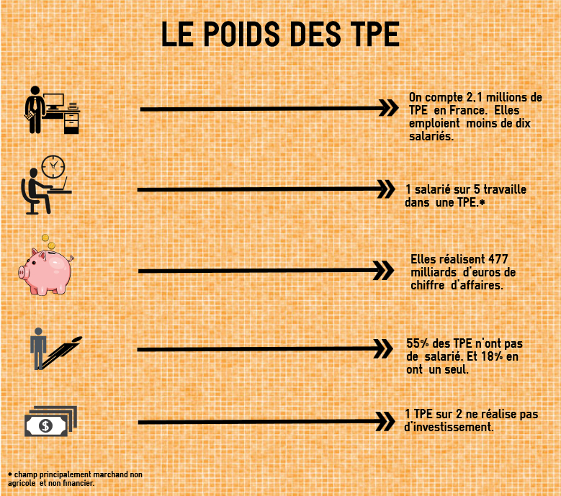

Elles constituent un tissu central de l'économie française mais sont parfois méconnues. Dans une étude complète, l'Insee brosse un tableau complet des très petites entreprises françaises (TPE). Une étude complète dans laquelle on apprend qu'elles sont plus de 2 millions et que pour plus de la moitié, elles n'emploient aucun salarié.

Elles contribuent à hauteur de 9% du produit intérieur brut national mais sont très peu présente à l'export. On retrouve beaucoup de TPE dans le commerce (22 %), les services aux entreprises (20 %) et la construction (17 %). 54% des TPE ont opté pour le statut de SARL.

Source : Magazine Stratégies
Bilan 2016

Les agences de communication,

un marché toujours plus concentré
27/11/2016 - par Alain Delcayre

Le secteur de la communication a encore connu une accélération des mouvements de concentration, notamment autour du digital, tout en voyant émerger de nouvelles structures et, surtout, nouveaux modèles.

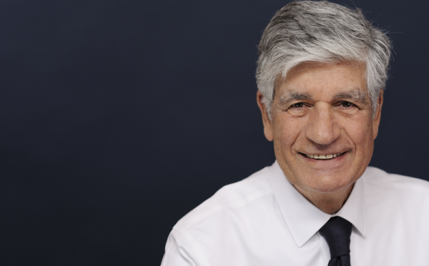

PUBLICIS
Publicis, présidé par Maurice Lévy, conserve sa suprématie dans le classement des agences en France

Le marché a limité la casse. Après une baisse de 2,4% des investissements publicitaires nets en 2014, selon Kantar Media, le repli en 2015 s'est soldé par un modeste 0,6%. Et ce, toujours avec une bonne tenue du digital (display et search), en hausse de 5%. Une légère amélioration qui semble avoir surtout profité aux leaders du marché, comme en témoigne le classement Stratégies des agences de communication en France. Au-delà des poids lourds, comme Publicis Groupe, Havas ou Criteo, portés par leur présence mondiale, les vingt premiers du tableau s'en sortent plutôt bien: seuls deux d'entre eux (Gutenberg Networks et Havas Media France) ont vu leur activité baisser, de manière limitée. En 2014, la moitié affichait une baisse.

En revanche, les sociétés dont les revenus se situent entre 40 et 100 millions d'euros sont en position plus inconfortable. Un tiers d'entre elles ont vu leur chiffre d'affaires régresser. Cependant, le bilan est tout autre du côté du ratio résultat net/chiffre d'affaires. En matière de rentabilité nette, si les géants du secteur ne sont pas en reste, des agences de taille moyenne voire modeste affichent des scores enviables, à commencer par GL Events France (événementiel), Posterscope (conseil médias), Netbooster (digital) ou DGM Conseil (relations publics).
Des opérations significatives

Dans une perspective plus tendancielle, le marché reste plus que jamais marqué par la concentration. «Rares sont les agences installées depuis plus de dix ans, comme Australie, New Business ou Mazarine, qui gardent leur indépendance», constate Frédéric Assouline, associé du cabinet-conseil en stratégie et fusions-acquisitions Spin-Off & Co. La plupart des métiers sont concernés: promotion (Hopscotch Groupe et Comexposium prennent chacun 34% des parts de Sopexa), corporate (Publicorp repris par ORC), édition d'entreprise (Uniteam acquise par Ebb & Flow et rebaptisée Fove), communication spécialisée (Junium, qui rejoint le groupe Rouge vif)… Sans parler des fusions opérées au sein des grands groupes, comme Publicis Activ absorbée par Publicis Dialog, elle-même intégrée à Leo Brunett.

Mais les opérations les plus significatives se seront faites à nouveau dans le numérique. En août 2016, la société informatique Open rachetait La Netscouade. En mars, Herezie avait fait de même avec 5ème Gauche. Et, surtout, en septembre 2015, Havas frappait un grand coup en mettant la main sur Fullsix Group. «Ces agences indépendantes ne correspondaient pas à un business model gagnant», observe Frédéric Assouline.

Reste à savoir qui animera le marché ces prochaines années. Des agences de franc-tireurs créatifs? Des pure players digitaux de nouvelle génération? Des acteurs de communication spécialisée?

Voir le classement des 300 premières agences en Franc

Le positionnement de l'entreprise PGAservices sur le marché

PGAservices veut répondre aux besoins des petites structures, TPE et associations, qui ont du mal à se payer une « vitrine ». En effet, ces petites structures ont de petits moyens et pour la plupart n’investissent pas.

C’est dans ce créneau que PGAservices veut chercher sa clientèle. Elle leur proposera de se créer une identité et une visibilité à moindre coût : un logo accrocheur, un site attractif, un référencement efficace sur les moteurs de recherches et dans les réseaux sociaux.

En Corrèze, on compte 10 600 entreprises. La plupart de ces entreprises font partie d'un des 3 secteurs que sont le Commerce, les Services et l'Industrie, et le BTP. En 2016, il y a eu la création de 1 307 entreprises en Corrèze. Pour environ 640 entreprises, il y a entre 10 et 49 salariés. Pour 125 entreprises, il y a environ 50 salariés. Et pour 9 780 (très petites entreprises), il y a moins de 10 salariés (chiffres CCI de Brive).

Les TPE sont donc nombreuses sur le bassin de Brive et elles peuvent constituer un réservoir de clientèle pour PGAservices

2.2 La concurrence en Corrèze

Source : pages jaunes
Mots clés : agence de communication + Corrèze
Mots clés : infographiste + Corrèze : 4 résultats

1 84rt-design

84rt-Design est spécialisée dans la modélisation 3D architecturale, l’animation en images de synthèse et la réalité virtuelle. Évoluant dans le milieu de la publicité et du design. Elle se propose d’étudier et de mettre en œuvre vos projets de communication. 84rt-Design a travaillé auprès des plus grandes entreprises: Bouygues Immobilier, Signal, Eurosport, Van Cleef, Fisapac et bien d’autres…. Faites appel à notre expertise en image de synthèse.

2 Paradox Studio

Je suis Alexandre Desmassias, infographiste freelance, spécialisé en motion design et graphisme 3D/2D. Ma volonté est de vous accompagner dans la conception de votre identité, en proposant des stratégies créatives en adéquation avec vos besoins. Les domaines d’applications et de déclinaisons sont vastes : communication corporate, publicité, broadcast, habillage, ou encore web et multimédia. J’utilise essentiellement l’outil 3D et l’animation pour donner vie à votre identité, dans une optique de richmedia, où vos clients pourront découvrir à leur guise vos produits et votre marque. J’interviens également en tant que formateur Cinema 4D, au sein de la société Profession Medias (Brive -19).

3 Rabagnac Graphism'
Plus de 25 ans d'expérience professionnelle en illustration artistique, technique et scientifique, en conception graphique, création d'image de marque, communication visuelle et formation continue.

4 Le Moal Cédric

Infographiste indépendant depuis 2003 en région Parisienne chez Vivendi Universal entre autres, depuis 2007 J'infographie à Brive ! en Corrèze, Tulle, Limoge et Cahors.

- Infographie 2D 3D : Illustration, Affiche, Flyer, Logo ; Création de personnage 3D ; Animation 3D ; Vectorisation pour plotter de découpe ; Rendu Architectures ; Visuelle Permis de Construire

- Site Web E-Commerce : Création de Site Web php ; Création et gestion E-Commerce ; Développement de stratégie E-Commerce ; Création, adaptation charte graphique

- Industrie

La concurrence de ces entreprises est indirecte
Ces entreprises proposent surtout des produits 2D et 3D pour des PME.

PGAservices se situe sur un segment différent et sur un produit différent. Elle propose un Pack Vitrine pour les TPE et les associations.

2.3 Le catalogue des services proposés par PGAservices

Le Pack Vitrine PGAservices

Ce Pack Vitrine peut aussi être vendu au détail.

Autres produits proposés en sous-traitance

2.4 Mode de démarchage des clients

Annuaire des entreprises

Annuaire des associations

Étape 3 - Communiquer pour se faire connaître (plate-forme internet, nom, logo, etc.)

3.1 Faire connaître PGAservices

Le Site de l'association PGAservices : https://pgaservices.jimdo.com/

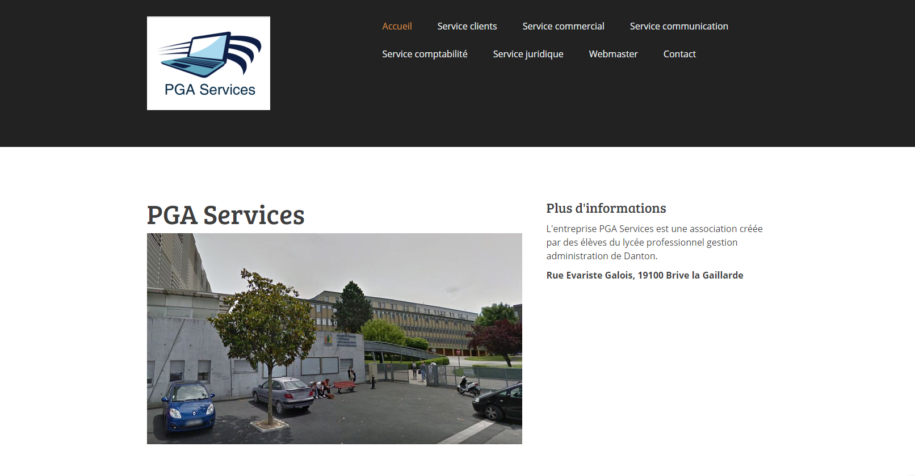

3.2 Une charte graphique PGAservices

Carte de visites

Flyer PGAservices

Étape 4 - Statut juridique
La forme en entreprise de PGA services

Le statut d'autoentrepreneur

La micro entreprise

La loi de finances 2018
- microBIC et microBNC

Étape 5 - Prévoir le chiffre d'affaires et le financement
(Hypothèse sur 2 ans, hors taxes)

5.2 Le compte de résultat de l’entreprise PGA services

5.2.1 Tarif des prestations de services

5.2.2 Matériel professionnel

5.2.3. Frais bancaires

5.2.4 Charges et Impôts

5.2.5 Comptes de résultats prévisionnels N & N+1

